2.2 Törtek MEGOLDÁS
Tizedestörtek
Emlékeztető:
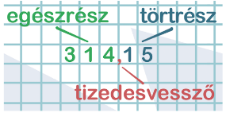
A törteket többféle alakban írhatjuk fel. Ha a számlálót elosztjuk a nevezővel, akkor a tört tizedes tört alakját kapjuk. pl.: $\frac{6283}{20}=314,15$
Vegyes tört alakja: $314\frac{15}{100}=314\frac{3}{20}$
Egy közönséges tört tizedes tört alakja lehet:
Véges: pl.: $2\frac{5}{10}=2,5$ $\frac{6}{100}=0,06$ $\frac{5007}{1000}=5,007$ $12\frac{23}{100}=12,23$
Végtelen szakaszos: pl.: $\frac{2}{3}=2:3=0,666…=0,\dot{6}$ $\frac{50}{33}=50:33=1,5151…=1,\ddot{51}$
Műveletek:
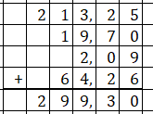
Összeadás, kivonás esetén helyiérték szerint kell egymás alá rendezni a számokat.
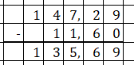
pl.:

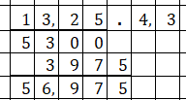
Két tizedes törtet úgy szorzunk össze, mintha egész számok lennének, majd a szorzatban annyi tizedesjegyet jelölünk, amennyi a két tényezőben összesen volt.
pl.:

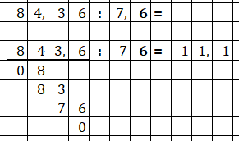
Tizedes törtet tizedes törttel úgy osztunk, hogy az osztandót és az osztót megszorozzuk 10-zel, 100-zal, … úgy, hogy az osztó egész szám legyen, majd ezekkel a számokkal végezzük el az osztást.
pl.:

- Írd át tizedestört alakba a törteket!
(Minden feladat 2 pont; nem bontható.) (………./12 pont)
$$\frac{1}{4}=0,25$$ | $$-\frac{2}{5}=-0,4$$
$$\frac{3}{20}=0,15$$ | $$25\frac{1}{2}=25,5$$
$$-6\frac{1}{5}=-6,2$$ | $$\frac{28}{50}=0,56$$
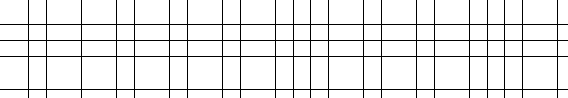
- Végezd el az összeadásokat, kivonásokat! (………./12 pont)
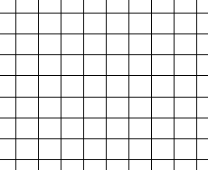
(Minden feladat helyes megoldása 2 pont; nem bontható.)
$112,25+25,7+69,268=207,218$ $6,27+4,5+1,055=11,825$

$1213,2+19,25+2, 09=1234,545$ $157,28-12,6=144,68$

$325,96-212,61=113,35$ $567,13-84,58=482,55$

- Végezd el a szorzásokat, osztásokat! (………./12 pont)
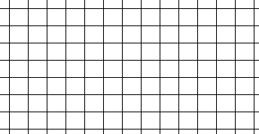
(Minden feladat helyes megoldása 2 pont; nem bontható.)
$123,25∙5,5=677,875$ $52,6∙1,2=63,12$

$853,4∙2,65=2261,51$ $230,31:5,4=42,65$

$17,48:3,8=4,6$ $180,228:6,9=26,12$

- Nagymama a hétvégi bevásárlást három táskába rakta. Unokája felajánlotta, hogy hazaviszi a csomagokat. Otthon megmérték a táskák tömegét: 5,4 kg, 7,8 kg és 10,6 kg volt külön-külön. Hány kilogrammot vitt haza összesen az unoka? (………./2 pont)
(nem bontható)
$5,4+7,8+10,6=23,8$
Válasz: 23,8 kg-ot

- Nagymama az unokák kedvenc főzelékét készítette el, összesen 2,8 litert. Minden tányérba 3,5 dl főzeléket merített. Hány unoka evett a főzelékből, ha a nagypapának és a nagymamának is jutott egy-egy adag?
(………./3 pont)
Emlékeztető: 1 liter = 10 deciliter
(2 pont helyes osztás,
1 pont helyes válaszra)
$28:3,5=8$ fő
Válasz: 6 unoka evett belőle

- Nagymama téglalap alakú virágágyást készít az unokáival. Oldalai 1,2 m és 2,6 m hosszúak lesznek Hány négyzetméter geotextíliát vegyen a gyomok ellen, ha az egész virágágyást le fogja teríteni vele? (………./2 pont)
(nem bontható)
$1,2∙3,5=4,2$ m²
Válasz: $4,2$ m² geotextília kell

- Egy liter üzemanyag 1,53 euro. Mennyibe kerül 32,4 liter?
Két tizedesjegyre kerekíts!
(………./3 pont)
(szorzás 2 pont, kerekítés 1 pont)
$1,53∙32,4=49,572$ euro
Válasz: $≈49,57$ euro

- Ha egy zsömle tömege 0,03 kg. Hány zsömle lehet abban a zacskóban, aminek a tömege 2,5 kg? Eredményedet egészre kerekítsd!
(………./3 pont)
(osztás 2 pont, kerekítés 1 pont)
$2,5:0,03=83,33…=83,\dot{3}$ db
Válasz: $≈83$ db zsemle van benne

Összesen: (………./49 pont)

